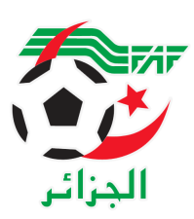
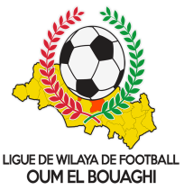
FEDERATION ALGERIENNE DE FOOTBALL
LIGUE REGIONALE DE FOOTBALL CONSTANTINE
LIGUE DE WILAYA DE FOOTBALL D’OUM EL BOUAGHI

LISTE DES ARBITRES TITRES MOINS DE 22 ANS

N° | NOMS ET PRENOM |  | DATE DE NAISSANCE | DATE D’ENTRE
01 | ATAMNIA | A/MALEK | 24/01/2001 | 2017
02 | HERRO | A/EDDINE | 24/12/2001 | 2019
03 | SALMI | OUSSAMA | 24/01/2001 | 2017
04 | BOUDJEDRA | ALA EDDINE | 24/06/2002 | 2018
05 | BOUGRIDA | HAYTHEM | 25/01/2003 | 2017
06 | NASRI | HAMADA | 15/02/2002 | 2019
07 | ZOUAI | MAHFOUD | 31/07/2002 | 2018
08 | BOUKEZOULA | A/RAOUF | 12/08/2002 | 2016
09 | BEN ZOUAI | MOSTAPHA | 29/07/2000 | 2019
10 | BRIZA | TOUFIK | 06/10/2000 | 2018
11 | BOUDJEDRA | ADHEM | 03/09/2001 | 2019
12 | HEMAMOU | CHIHAB ALA | 21/10/1999 | 2016
13 | DERDAZI | SKANDAR | 19/10/2000 | 2018
14 | FARHI | HAITHEM | 12/06/2003 | 2019
15 | BOUAZIZ | YASSER | 31/10/2004 | 2019
16 | NOUADRI | NACER EDDINE | 14/10/1999 | 2019
17 | ALAG | WASSIM | 19/08/2001 | 2019
18 | DAHNOUN | FARES | 10/09/2003 | 2019
19 | KHIAT | MOHAMED | 02/04/2000 | 2019
20 | ZOUAI | AMAR | 15/01/1999 | 2019

LE PRESIDENT C.W.A

